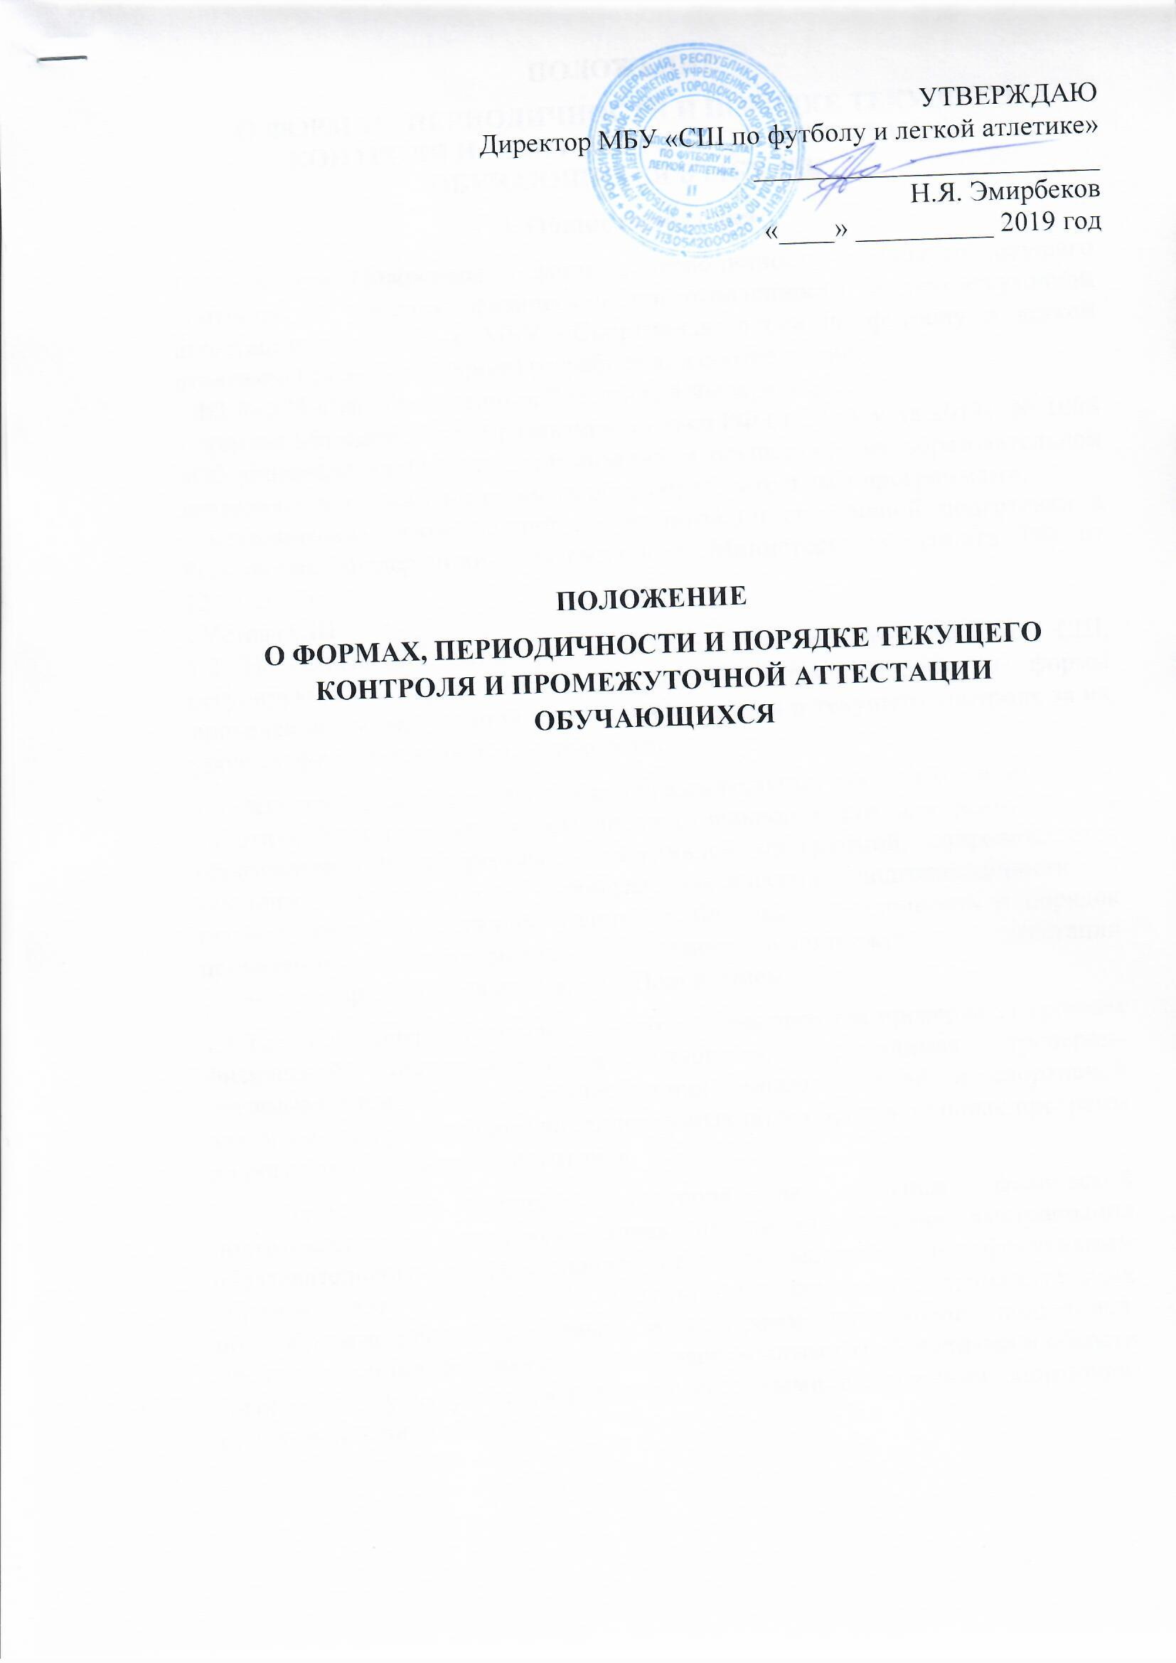

**ПОЛОЖЕНИЕ**

**О ФОРМАХ, ПЕРИОДИЧНОСТИ И ПОРЯДКЕ ТЕКУЩЕГО КОНТРОЛЯ И ПРОМЕЖУТОЧНОЙ АТТЕСТАЦИИ ОБУЧАЮЩИХСЯ В МБУ СШ**

**I. Общие положения**

1.1Настоящее Положение о формах, периодичности и порядке текущего контроля за уровнем физической подготовленности и промежуточной аттестации учащихся в МБУ «Спортивная школа по футболу и легкой атлетике» (далее Положение) разработано в соответствии:

- ФЗ № 273 «Об образовании в Российской Федерации»;

- приказа Министерства образования и науки РФ от 29 августа 2013г. № 1008 «Об утверждении Порядка организации и осуществления образовательной деятельности по дополнительным общеобразовательным программам»;

- методических рекомендаций по организации спортивной подготовки в Российской Федерации», утвержденных Министерством спорта РФ от 12.05.2014г;

- Устава СШ

1.2. Настоящее Положение является локальным нормативным актом СШ, регулирующим периодичность, порядок, систему оценок и формы проведения промежуточной аттестации учащихся и текущего контроля за их уровнем физической подготовленности.

1.3.Освоение дополнительных общеобразовательных программы и программ спортивной подготовки, в том числе отдельной части или всего объема образовательной программы и спортивной программой, сопровождается текущим контролем за уровнем физической подготовленности и промежуточной аттестацией учащихся. Формы, периодичность и порядок проведения текущего контроля успеваемости и промежуточной аттестации учащихся определяются настоящим Положением

1.4.Текущий контроль учащихся – это систематическая проверка за уровнем физической подготовленности учащихся, проводимая тренером- преподавателем в ходе осуществления образовательной и спортивной деятельности при освоении дополнительных общеобразовательных программ и программ спортивной подготовки.

Проведение текущего контроля за уровнем физической подготовленности учащихся направлено на обеспечение выстраивания образовательного и спортивного процесса максимально эффективным образом для достижения результатов освоения дополнительных общеобразовательных программ и программ спортивной подготовки, предусмотренных федеральными государственными требованиями в области физической культуры и спорта и федеральными стандартами спортивной подготовки в виде спорта.

1.5. Промежуточная аттестация – это установление уровня достижения результатов освоения этапов обучения предусмотренных дополнительной общеобразовательной программой и программой спортивной подготовки.

**II. Формы, периодичность и** **порядок проведения текущего контроля за уровнем физической подготовленности учащихся**

2.1.Текущий контроль за уровнем физической подготовленности учащихся проводится в течение учебного года на всех этапах обучения в целях:

1)контроля уровня физической подготовленности учащимися, предусмотренных образовательной и спортивной программами;

2)оценки соответствия результатов освоения образовательных программ государственным федеральным требованиям и федеральным стандартам в виде спорта;

3)проведения учащимися самооценки, оценки его работы тренером-преподавателем с целью возможного совершенствования образовательного и спортивного процесса;

**2.2.**Текущий контроль за уровнем физической подготовленности учащихся осуществляется тренером- преподавателем, реализующим образовательную или спортивную программу в следующем порядке:

- в начале года;

- по полугодиям;

- по итогам года.

В форме: тестовых и контрольных испытаний по областям:

а) теория и методика физической культуры и спорта - зачет;

б)ОФП, СФП, ТТМ - выполнение контрольно-переводных нормативов;

в) избранный вид спорта - выполнение требований, норм и условий их выполнения для присвоения спортивных разрядов и званий по избранному виду спорта.

2.3. Фиксация результатов текущего контроля осуществляется:

- в журналах учета работы тренера- преподавателя в разделе II. Общие сведения в виде оценки «зачет», «не зачет»;

- в протоколе контрольных испытаний в виде цифровой фиксации результата (время или количество раз) выполняемого контрольного упражнения;

- в личной карточке обучающегося в разделе «Выполнение контрольных нормативов по этапам и годам обучения».

2.4. Тренеры- преподаватели доводят до сведения родителей (законных представителей) сведения о результатах текущего контроля за уровнем физической подготовленности учащихся посредством заполнения предусмотренных документов, так и по запросу родителей (законных представителей) учащихся. Тренеры- преподаватели в рамках работы с родителями (законными представителями) учащихся обязаны прокомментировать результаты текущего контроля за уровнем физической подготовленности учащихся в устной форме. Родители (законные представители) имеют право на получение информации об итогах текущего контроля обучающегося в письменной форме в виде выписки из соответствующих документов, для чего должны обратиться к тренеру- преподавателю.

2.5.Результаты текущего контроля обсуждаются на педагогическом совете.

**III.** **Периодичность, порядок, система оценок и формы проведения промежуточной аттестации**

3.1.Промежуточная аттестация учащихся проводится:

3.1.1.при завершении освоения этапа спортивной подготовки (в конце учебного года);

3.1.2. при досрочном переводе учащихся с этапа на этап, при условии прохождения одного года обучения на предыдущем этапе.

с целью установления соответствия требованиям, установленным федеральными стандартами спортивной подготовки по видам спорта.

3.2.Промежуточная аттестация учащихся проводится в форме: тестовых и контрольных испытаний по областям:

а)теория и методика физической культуры и спорта - зачет;

б)ОФП, СФП, ТТМ - выполнение контрольно-переводных нормативов;

в) избранный вид спорта - выполнение требований, норм и условий их выполнения для присвоения спортивных разрядов и званий по избранному виду спорта.

В случаях, предусмотренных образовательной программой, в качестве результатов промежуточной аттестации могут быть зачтены результаты выступлений на официальных соревнованиях.

3.3.Результаты промежуточной аттестации фиксируются:

сведения в виде оценки «зачет», «не зачет»;

- в протоколе промежуточной аттестации в виде цифровой фиксации результата (время или количество раз) выполняемого контрольного упражнения;

- в личной карточке обучающегося в разделе ««Отметка о переводе на следующий этап подготовки».

3.4.Особенности сроков и порядка проведения промежуточной аттестации могут быть установлены СШ (по решению педагогического совета) для следующей категории учащихся по заявлению учащихся (их законных представителей):

- выезжающих на учебно-тренировочные сборы, на олимпиады школьников, на российские или международные спортивные соревнования, конкурсы, смотры, олимпиады и тренировочные сборы и иные подобные мероприятия;

– для заболевших учащихся, находящихся на лечении в медучреждении.

- отъезжающих на постоянное место жительства в другую местность;

– для иных обучающихся по решению педагогического совета.

3.5. Тренеры- преподаватели доводят до сведения родителей (законных представителей) сведения о результатах промежуточной аттестации учащихся посредством заполнения предусмотренных документов, так и по запросу родителей (законных представителей) учащихся. Тренеры- преподаватели в рамках работы с родителями (законными представителями) учащихся обязаны прокомментировать результаты промежуточной аттестации учащихся в устной форме. Родители (законные представители) имеют право на получение информации об итогах промежуточной аттестации учащихся в письменной форме в виде выписки из соответствующих документов, для чего должны обратиться к тренеру- преподавателю.

3.6.Итоги промежуточной аттестации обсуждаются на педагогическом совете.

**IV. Порядок проведения повторной промежуточной аттестации**

4.1.Для проведения промежуточной аттестации при ликвидации академической задолженности во второй раз МБУ СШ создается комиссия. Решение аттестационной комиссии оформляется протоколом промежуточной аттестации обучающихся.

4.2. Не допускается взимание платы с учащихся за прохождение промежуточной аттестации.

**6. Порядок внесения изменений и (или) дополнений в Положение**

6.1. Инициатива внесения изменений и (или) дополнений в настоящее Положение может исходить от органов коллегиального управления, представительных органов работников, обучающихся, родителей, администрации СШ.

6.2. Изменения и (или) дополнения в настоящее Положение подлежат обсуждению на заседаниях педагогического совета и утверждаются приказом руководителя СШ.

6.3. Внесенные изменения вступают в силу с учебного года, следующего за годом принятия решения о внесении изменений.